**Học Viện Công Nghệ Bưu Chính Viễn Thông**



**Môn: Phân tích Thiết Kế**

**và Đảm Bảo Chất Lượng Phần Mềm**

**Chuyên đề tốt nghiệp**

**Giảng Viên: Đỗ Thị Bích Ngọc**

**Sinh Viên: Tạ Khắc Đạt**

**Mã Sinh Viên: B16DCCN067**

**Đề 55**

**Thời gian làm bài: 180 phút**

Khách hàng yêu cầu anh/chị phát triển một phần mềm quản lí bán vé tour du lịch với mô tả như sau:

• Mỗi tour (Mã tour, tên, nơi xuất phát, nơi đến, lịch trình, mô tả) có thể xuất phát vào nhiều ngày khác nhau, tùy vào ngày xuất phát và số lượng người mua tour cho mỗi đoàn sẽ có giá khác nhau.

• Mỗi lịch trình của tour là kết hợp nhiều dịch vụ (Mã, tên, mô tả, đơn giá) khác nhau. Ví dụ, xe bus, máy bay, tàu hỏa, khách sạn, nhà hàng, điểm tham quan giải trí... Mỗi dịch vụ được cung cấp bởi một số nhà cung cấp (Mã, tên, email, điện thoại, mô tả) khác nhau (còn gọi là đối tác).

• Mỗi dịch vụ của nhà cung cấp khác nhau có thể có giá khác nhau. Một dịch vụ của cùng một nhà cung cấp có thể có giá khác nhau tại những thời điểm khác nhau.

• Mỗi khách hàng (Mã, tên, số ID, loại thẻ ID, số ĐT, email, địa chỉ) có thể mua vé nhiều tour khác nhau. Mỗi tour có thể mua số lượng vé khác nhau. Mỗi lần mua có xuất hóa đơn ghi rõ thông tin tour, ngày xuất phát, giá tour, số lượng khách, tên khách hàng đại diện, tổng số tiền thanh toán.

• Cùng một khách hàng có thể đi cùng một tour nhiều lần, chỉ khác nhau ở ngày xuất phát và giá vé.

• Khách hàng có thể trả vé, nếu trả trước giờ xuất phát trước 7 ngày thì phạt 10%, trước 5 ngày phạt 20%, trước 3 ngày phạt 50%, trước ít hơn 3 ngày phạt 100% giá ghi trên vé.

• Công ty phải thanh toán cho đối tác các chi phí dịch vụ theo tháng. Theo đó, hàng tháng, công ty phải thanh toán và nhận hóa đơn thanh toán dịch vụ cho từng đối tác những dịch vụ đã dùng của đối tác đấy trong tháng. Hóa đơn bao gồm thông tin đối tác, danh sách các dịch vụ đã sử dụng. Mỗi dịch vụ trên một dòng với đầy đủ thông tin: mã, tên, ngày (bắt đầu) sử dụng, đơn giá, số lượng, thành tiền. Nếu cùng dịch vụ, nhưng khác ngày, khác đơn giá thì ghi trên các dòng khác nhau. Sắp xếp theo thứ tự thời gian sử dụng cũ đến mới.

Anh/chị hãy thực hiện module sau:

• Modul "**Trả vé**" với mô tả chi tiết nghiệp vụ: Nhân viên chọn chức năng trả vé theo yêu cầu của khách → giao diện nhập mã vé hiện ra → NV nhập mã → kết quả hiện ra vé chi tiết: tên tour, nơi đi, nơi đến, ngày đi, tên khách đại diện đoàn, số ID, kiểu ID, địa chỉ khách, số điện thoại, email, số lượng khách, giá vé → NV chọn hủy vé → hệ thống hiện hóa đơn phạt bao gồm thông tin như trên vé + tiền phạt theo khung quy định → NV nhấn Ok → hệ thống lưu kết quả vào hệ thống, và nhân viên gửi lại phần tiền thừa cho khách hàng. Yêu cầu:

1. Vẽ sơ đồ use case cho toàn bộ hệ thống.

2. Trích lớp thực thể và vẽ sơ đồ lớp thực thể cho toàn bộ hệ thống.

3. Viết scenario (chuẩn và ngoại lệ) + trích các lớp theo mô hình MVC + vẽ sơ đồ tuần tự cho từng modul

4. Thiết kế CSDL cho toàn hệ thống

5. Thiết kế sơ đồ lớp chi tiết + thiết kế sơ đồ hoạt động + vẽ sơ đồ tuần tự cho từng modul

6. Viết tất cả các test case cho từng modul

7. Cài đặt và viết Junit test để test cho từng modul

**Bảng thuật ngữ**

|  |  |  |  |
| --- | --- | --- | --- |
| TT | Tên Tiếng Việt | Tiếng Anh | Giải thích |
| *Nhóm khái niệm liên quan đến con người* | | | |
| 1 | Khách hàng | Customer | Người có tài khoản và thầm quyền để đăng nhập vào hệ thống, thực hiện các chức năng được cho phép. Ví dụ khách hàng có thể đăng nhập vào hệ thống để tìm hiểu các tour du lịch, |
| 2 | Nhân Viên | Staff | Người làm việc cho hãng/công ty bán vé tour, được cấp tài khoản để đăng nhập và thực hiện các chức năng nhất định |
| 3 | Nhân Viên Cơ Bản | Basic Staff | Người làm việc cho hãng/công ty bán vé tour, được cấp tài khoản để đăng nhập và thực hiện các chức năng hỗ trợ khách hàng như bán vé, trả vé, thanh toán chi phí cho đối tác, …. |
| 4 | Nhân Viên Quản lý | Manager | Người làm việc cho hãng/công ty bán vé tour, có cấp bậc cao hơn nhân viên quầy, thực hiện các chức năng về quản lý như quản lý tour, đối tác, …., xem báo cáo thống kê |
| *Nhóm các khái niệm liên quan đến hoạt động của người* | | | |
| 1 | Đăng nhập | Log in | Hành động người dùng nhập tên tài khoản và mật khẩu đã tạo hoặc được cung cấp truy cập vào hệ thống |
| 2 | Đăng xuất | Sign out | Hành động người dùng thoát ra khỏi phiên đăng nhập trên hệ thống và không thể thực hiện một số chức năng trên hệ thống |
| 3 | Cập nhật thông tin cá nhân | Update personal information | Hành động người dùng thay đổi các thông tin đã đăng ký trước đó trên hệ thống |
| 4 | Mua vé | Buy ticket | Hành động cung cấp các vé tour dựa trên nhu cầu của khách hàng |
| 5 | Trả vé | Refund tickets | Hành động của nhân viên khi có yêu cầu trả vé của khách hàng, nhân viên sẽ thay đổi về trạng thái vé trên hệ thống, trả lại tiền dư cho khách sau khi trừ đi tiền phạt theo quy định |
| 6 | Lên lịch trình cho 1 tour |  | Hành động thêm các địa điểm, dịch vụ trong quá trình di chuyển để tạo lên 1 lịch trình cho tour du lịch |
| 7 | Thanh toán chi phí hàng tháng cho đối tác |  | Thực hiện thanh toán các chi phí dịch vụ hay địa điểm trong các tour du lịch đã được cung cấp bởi các đối tác |
| 8 | Quản lý tour |  | Kiểm soát các thông tin về các tour du lịch |
| 9 | Quản lý thông dịch vụ |  | Quản lý các thông tin về các dịch vụ hiện được cung cấp bởi các đối tác hiện có |
| 10 | Quản lý đối tác |  | Quản lý các đối tác đang cung cấp các dịch vụ, địa điểm cho các tour du lịch |
| 11 | Quản lý khách hàng |  | Quản lý thông tin của các khách hàng: thay đổi nếu có yêu cầu của khách hàng |
| 12 | Xem thống kê doanh thu theo địa điểm |  | Xem các thông tin về tổng doanh thu của từng địa điểm theo các khoảng thời gian khác nhau |
| *Nhóm các khái niệm liên quan đến vật, đối tượng xử lí* | | | |
| 1 | Tour | Tour | Hành trình du lịch di chuyển qua các địa điểm và được phục vụ nhiều dịch vụ khác nhau |
| 2 | Dịch vụ | Service | Các dịch vụ ăn uống, xe cộ, giải trí, … trong các tour du lịch |
| 3 | Đối tác | Partner | Các nhà hàng, hãng xe, … cung cấp các dịch vụ trong các tour du lịch |
| 4 | Khách hàng | Customer | Người đã mua các vé tour du lịch |
| 5 | Hóa đơn | Invoices | Bao gồm các thông tin về tour, tên khách hàng, tổng số khách, tổng chi phí, … |
| 6 | Địa điểm | Place | Nơi đến của các tour du lịch |

1. **Mô tả hệ thống**
2. **Mục đích hệ thống**

Hệ thống ứng dụng phục vụ công tác quản lý bán vé tour du lịch với các chức năng bán/trả vé cho nhân viên, quản lý thông tin, xem thống kê cho quản lý

1. **Phạm vi hệ thống:**

Những người được vào hệ thống và chức năng mỗi người được thực hiện khi vào hệ thống này được quy định như sau:

* Thành viên: đăng nhập, đăng xuất, cập nhật thông tin
* Nhân viên quầy: mua vé, trả vé, thanh toán chi phí hàng tháng cho đối tác
* Nhân viên quản lý: lên lịch trình cho 1 tour, quản lý thông tin khách hàng, quản lý thông tin tour, thông tin vé, thông tin dịch vụ, thông tin đối tác, xem báo cáo thống kê.

1. **Hoạt động nghiệp vụ của các chức năng**

Trả vé: Nhân viên chọn chức năng Tra tour → Giao diện tìm kiếm tour du lịch hiện ra → Nhân viên sau khi điền thông tin để tìm thì bấm tìm kiếm → Kết quả hiện ra vé cần tìm (Được hiện thị sơ lược) → Nhân viên chọn xem chi tiết vé → Giao diện thông tin chi tiết vé hiện ra → Nhân viên chọn Huỷ vé và xác nhận → Hệ thống hiện thị hoá đơn sau khi huỷ vé

1. **Thông tin các đối tượng cần xử lý, quản lý**

* Nhóm các thông tin liên quan đến con người
* Thành viên: Tên đăng nhập, mật khẩu, họ tên, địa chỉ, ngày sinh, email, số điện thoại
* Nhân viên: Giống thành viên, có thêm vị trí công việc.
* Nhân viên quầy: Giống nhân viên
* Nhân viên quản lý: Giống nhân viên
* Khách hàng: Mã, tên, số ID, loại thẻ ID, số ĐT, email, địa chỉ
* Nhóm các thông tin liên quan đến đơn vị, tổ chức
* Đối tác: Mã, tên, email, điện thoại, mô tả
* Địa điểm: Tên, mô tả
* Nhóm các thông tin liên quan đến chuyên môn, vận hành
* Tour: Mã tour, tên, nơi xuất phát, nơi đến, lịch trình, mô tả
* Dịch vụ: Mã, tên, mô tả, đơn giá
* Hóa đơn: Thông tin tour, ngày xuất phát, giá tour, số lượng khách, tên khách hàng đại diện, tổng số tiền thanh toán
* Nhóm thông tin liên quan đến thống kê
* Thống kê doanh thu theo địa điểm
* Thống kê doanh thu theo địa điểm gồm nhiều tour khác nhau

1. **Quan hệ giữa các đối tượng**

* Một tour du lịch có thể có nhiều dịch vụ khác nhau
* Một dịch vụ có thể được cung cấp bởi nhiều nhà đối tác khác nhau
* Khách hàng có thể mua vé nhiêu tour khác nhau
* Thông tin thống kê doanh thu

1. **Mô tả hệ thống bằng ngôn ngữ UML – Usecase**
2. **Biểu đồ usecase tổng quan**

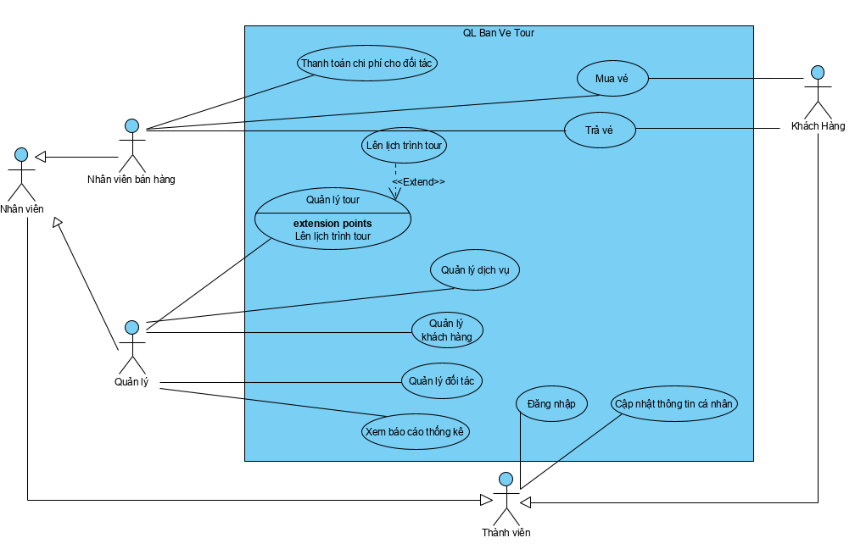

1. **Usecase chi tiết trả vé**

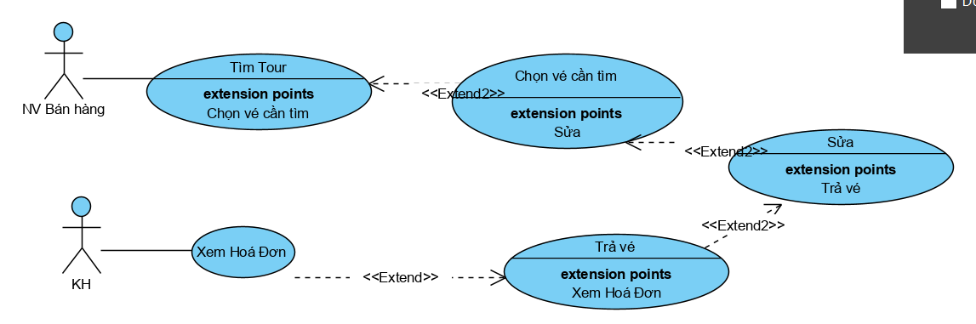

1. **Phân tích yêu cầu**
2. **Viết kịch bản modul Trả Vé**

|  |  |
| --- | --- |
| Usecase | Trả vé |
| Actor | Nhân Viên |
| Tiền điều kiện | * Nhân viên đăng nhập thành công hệ thống * Khách hàng yêu cầu nhân viên huỷ vé |
| Hậu điều kiện | * Khách hàng trả vé thành công |
| Kịch bản chính | 1. Sau khi đăng nhập thành công, từ giao diện chính, nhân viên chọn chức năng Tra Tour      1. Nhân viên nhập mã vé của khách hàng có yêu cầu trả vé 2. Sau khi nhập mã vé, hệ thống hiện thị danh sách tìm được      1. Click vào Xem để xem chi tiết thông tin vé 2. Sau khi giao diện thông tin chi tiết hiện thị, Nhân viên chọn Sửa      1. Hệ thống hiện thị giao diện Sửa thông tin      1. Nhân viên nhập số lượng vé còn lại sau khi trả và Click xác nhận 2. Hệ thống hiện thị giao diện hoá đơn phạt, Nhân Viên chọn xác nhận      1. Hệ thống hiện thị giao diện thông báo thực hiện thành công |
| Ngoại lệ | 1. Không tìm thấy vé 2. Vé đã được huỷ |

1. **Trích lớp thực thể**

Lớp Hoten: họ, tên đệm, tên

Lớp DiaChi: số nhà, xóm phố, phường xã, quận huyện, tỉnh

Lớp ThanhVien: username, password, name, ngày sinh, địa chỉ, email, số điện thoại, số CMND

Lớp NhanVien: kế thừa từ lớp ThanhVien, vị trí

Lớp QuanLy: kế thừa từ lớp NhanVien

Lớp NVBanHang: kế thừa từ lớp NhanVien

Lớp KhachHang: kế thừa từ lớp ThanhVien

Lớp HoaDonTour: tên Tour, ngày khởi hành, số lượng khách, tên đại diện, giá tour, tổng tiền

Lớp HoaDonPhat: kế thừa từ lớp HoaDonTour, tiền phạt

Lớp HoaDonDichVu: tên đối tác, tên dịch vụ

Lớp ViecMuaVe: ngày mua, số lượng vé, giá vé

Lớp ViecTraVe: ngày trả, số lượng trả

Lớp Tour: mã Tour, tên Tour, đểm xuất phát, điểm đến, lịch trình, mô tả

Lớp LichTrinh: tên, loại, mô tả

Lớp DiaDiem: tên, địa chỉ, mô tả

Lớp DiaDiemTour: điểm đến

Lớp DichVu: tên, mô tả

Lớp DoiTac: tên, email, Số điện thoại, mô tả

Lớp DichVuCungCap: tên, mô tả, đơn giá

Lớp TKTour: mã, tên, tổng doanh thu, số khách trung bình

Lớp TKdoanhthu: tên địa điểm, số lượng tour, số lượng khách, tổng doanh thu

Lớp TKDoiTac: tên, tổng chi

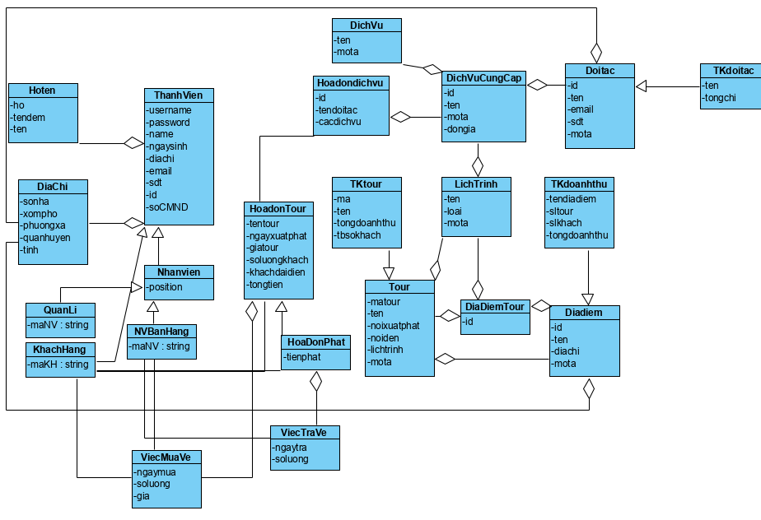

1. **Trích các lớp biên và điều khiển**

* Ban đầu, giao diện chính của nhân viên -> đề xuất lớp GDChinh, cần các thành phần:
* Chọn Tra Tour: kiểu submit
* Bước 2, giao diện Tra tour -> đề xuất GDTraTour, cần có:
* Chọn nội dung tìm kiếm: Dropdown
* Ô nhập thông tin tìm kiếm: Text
* Nút tìm kiếm: kiểu submit
* Để tìm được vé, cần xử lý
* Lấy danh sách vé
* Đề xuất phương thức getDsVe(), gán cho bảng DsVe
* Giao diện chọn vé cần tìm -> đề xuất GDChonVe
* Danh sách Vé có mã vé trùng với mã tìm kiếm: output
* Nút xem để xem chi tiết vé: kiểu submit
* Sau khi chọn vé cần tìm, cần xử lý:
* Lấy thông tin vé
* Ouput: thông tin chi tiết của vé đã chọn
* Đề xuất phương thức getThongTinVe(), gán cho bảng ThongTinVe
* Giao diện thông tin chi tiết vé -> đề xuất GDThongTinChiTiet
* Thông tin chi tiết vé: output
* Nút sửa: submit
* Giao diện sửa thông tin vé -> đề xuất GDSuaVe
* Thông tin vé: vừa input vừa output
* Nút xác nhận: submit
* Sau khi click xác nhận, cần xử lý:
* Lưu thông tin vé
* Input: thông tin vé
* Giao diện hoá đơn phạt -> đề xuất GDHoaDonPhat
* Hoá đơn phạt: output
* Nút Đồng ý: submit
* Sau khi click Đồng ý, cần xử lí:
* Lưu hoá đơn phạt
* Ouput: thành công hay không
* Đề xuất phương thức getHoaDonPhat(), gán cho bảng HoaDonPhat

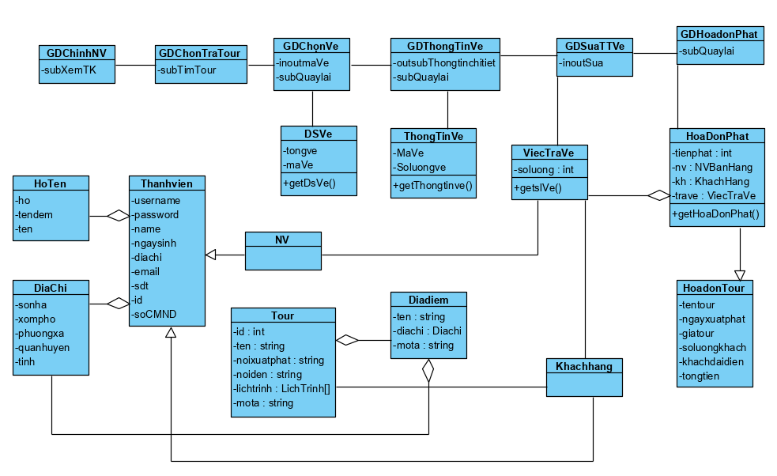

1. **Phân tích hoạt động**

Biểu đồ giao tiếp

